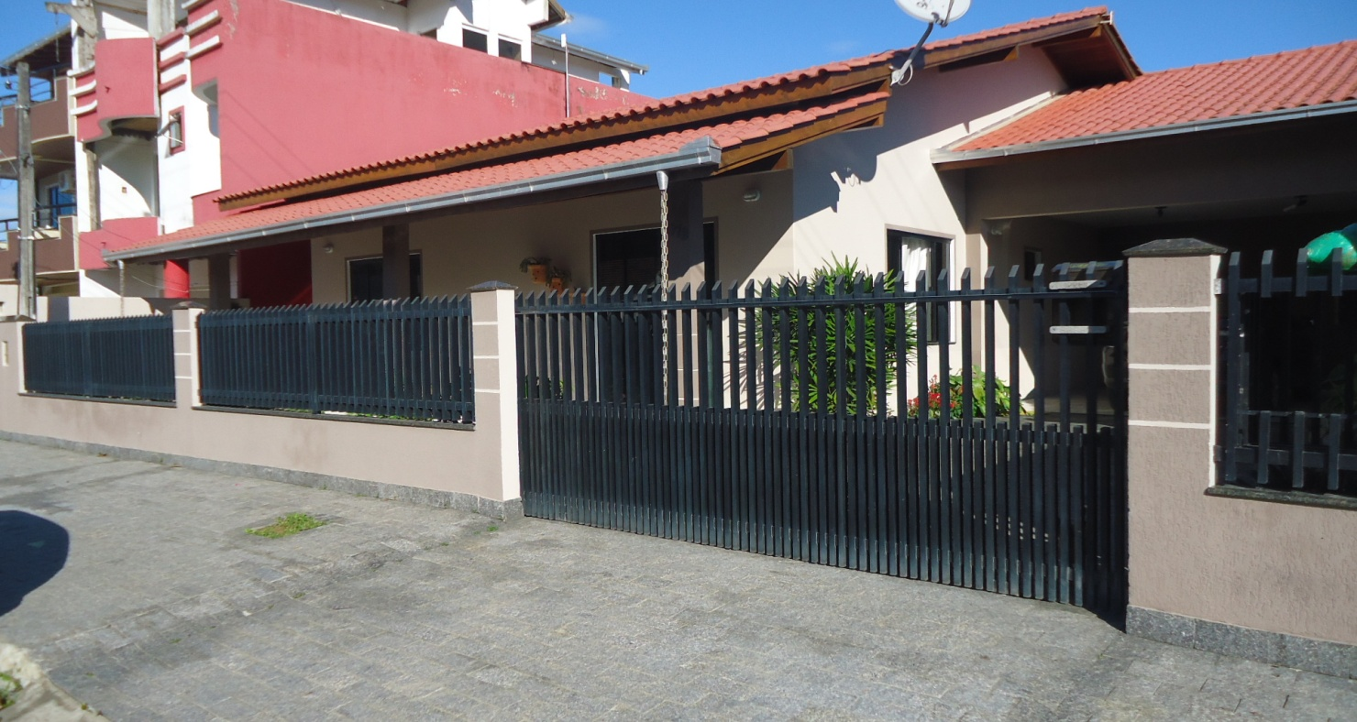

REF: 468 ótima casa

Com 03 dormitórios

Sendo 01 suíte + 01 WC social

Ampla sala ,ampla cozinha

Área de festas com churrasqueira

Lavação, pátio nos fundos

Garagem e jardim

**Valor: 450 mil reais,negociável**

Ficam alguns moveis